今日动态
2024.12.24周二 晴
记录人：杨慧
※一日活动篇
◎今日来园人数：21人出勤，3人请假。
姓名 | 来园情况 | 姓名 | 来园情况
吴玥兮 | √ | 周荣安 | √
承芮伊 | √ | 王耀泽 | ×
常祈安 | √ | 徐一凯 | √
李舒扬 | × | 范宥泽 | √
郑宇函 | √ | 魏璟炎 | √
左晨昕 | √ | 杨承明 | √
王芷柠 | √ | 潘言恩 | ×
程墨桐 | √ | 吴梓溪 | √
陈望舒 | √ | 莫梓涵 | √
卢欣悦 | √ | 王天乐 | √
王若萱 | √ | 严子沐 | √
李一诺 | √
王劲霖 | √

区域游戏：
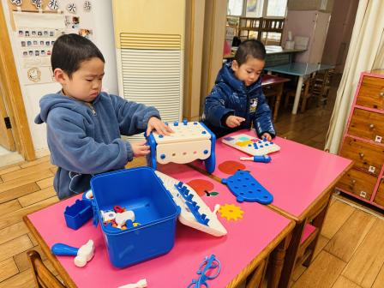 | 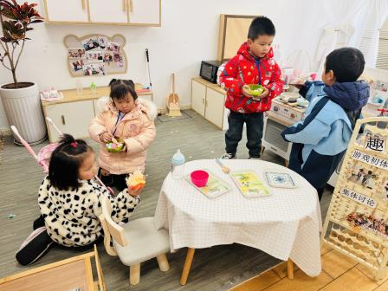 | 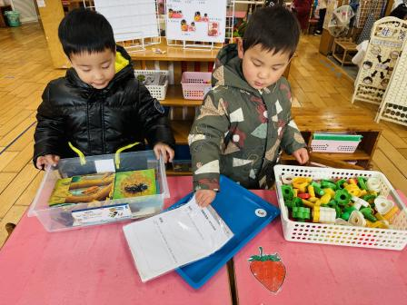
今天我们是小小工程师，安全重大，螺丝要拧拧紧。 | 宝宝有点饿了，我们来给她喂奶吧，还可以做点其它的给宝宝吃。 | 我最喜欢的是科探区的昆虫，它们虽然看起来可怕，但是能帮我们除掉害虫。
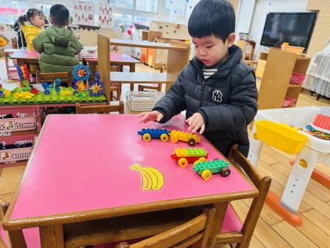 | 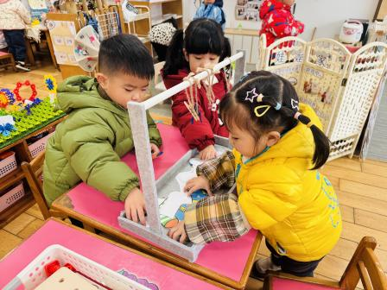 | 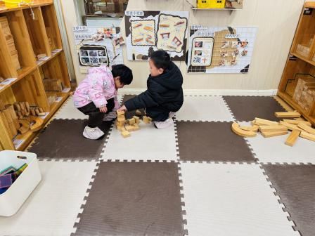
四辆小车一起排队，准备出发。 | 我们一起来晾袜子，注意看清楚上面的标志哦。 | 小小建筑师，我要搭建一座城堡。我们先来搭建围栏。

集体活动：
美术：雪花

这是一节线条绘画活动。冬天到了，孩子们对下雪天非常喜欢，雪花是他们非常感兴趣的物体，它呈白色六角形，它轻盈的从天空飘落下，很有飘逸感。本次活动主要引导幼儿在观察雪花的基础上，了解雪花的外形特征，并能用较流畅的线条画出雪花，从而体验大胆作画的乐趣。
我班幼儿非常喜欢雪花，在之前也看到过下雪的情景，但在对于雪花的了解只知道是白色的花，对于其外形特征不是很了解，由于小班幼儿手部的小肌肉控制力不是很强，在进行交叉线条绘画时，力度掌握不好，这对幼儿来说具一定挑战性。
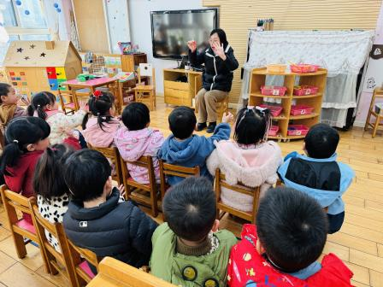 | 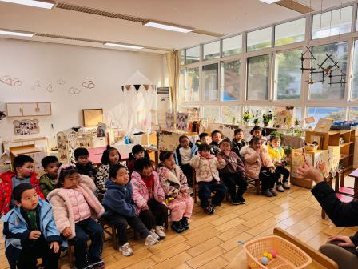 | 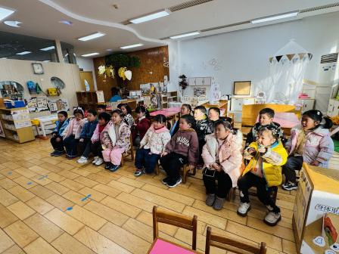

户外活动：
今天我们在户外玩了好玩的游戏《拍皮球》，它能锻炼手臂肌肉力量。
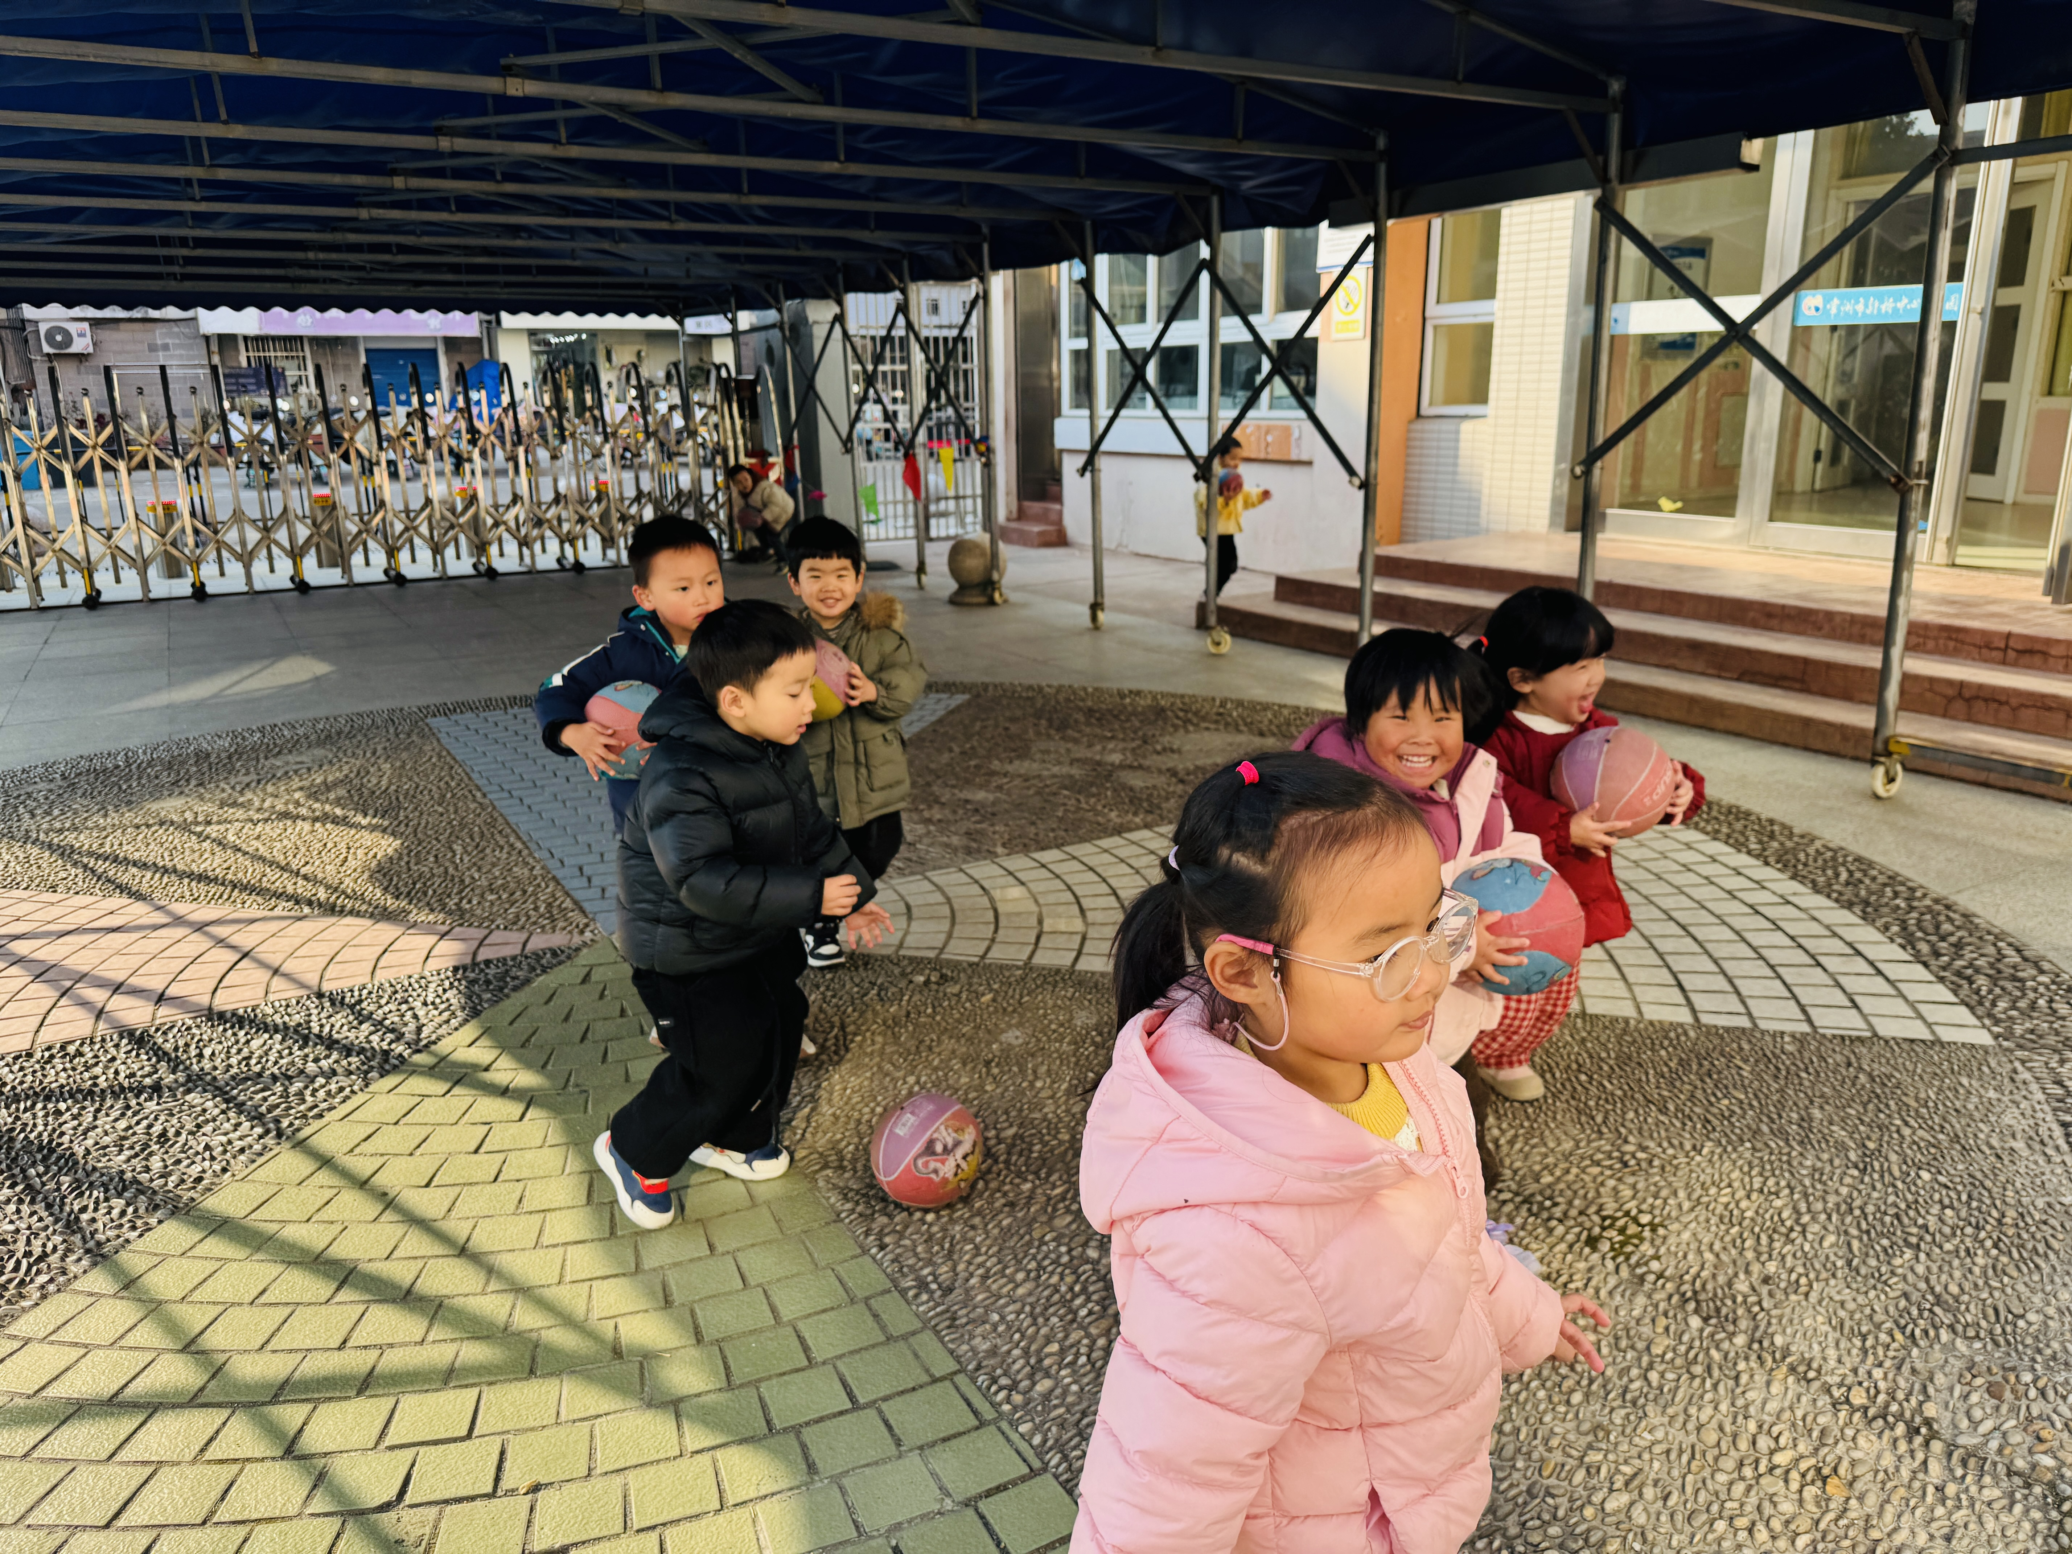 | 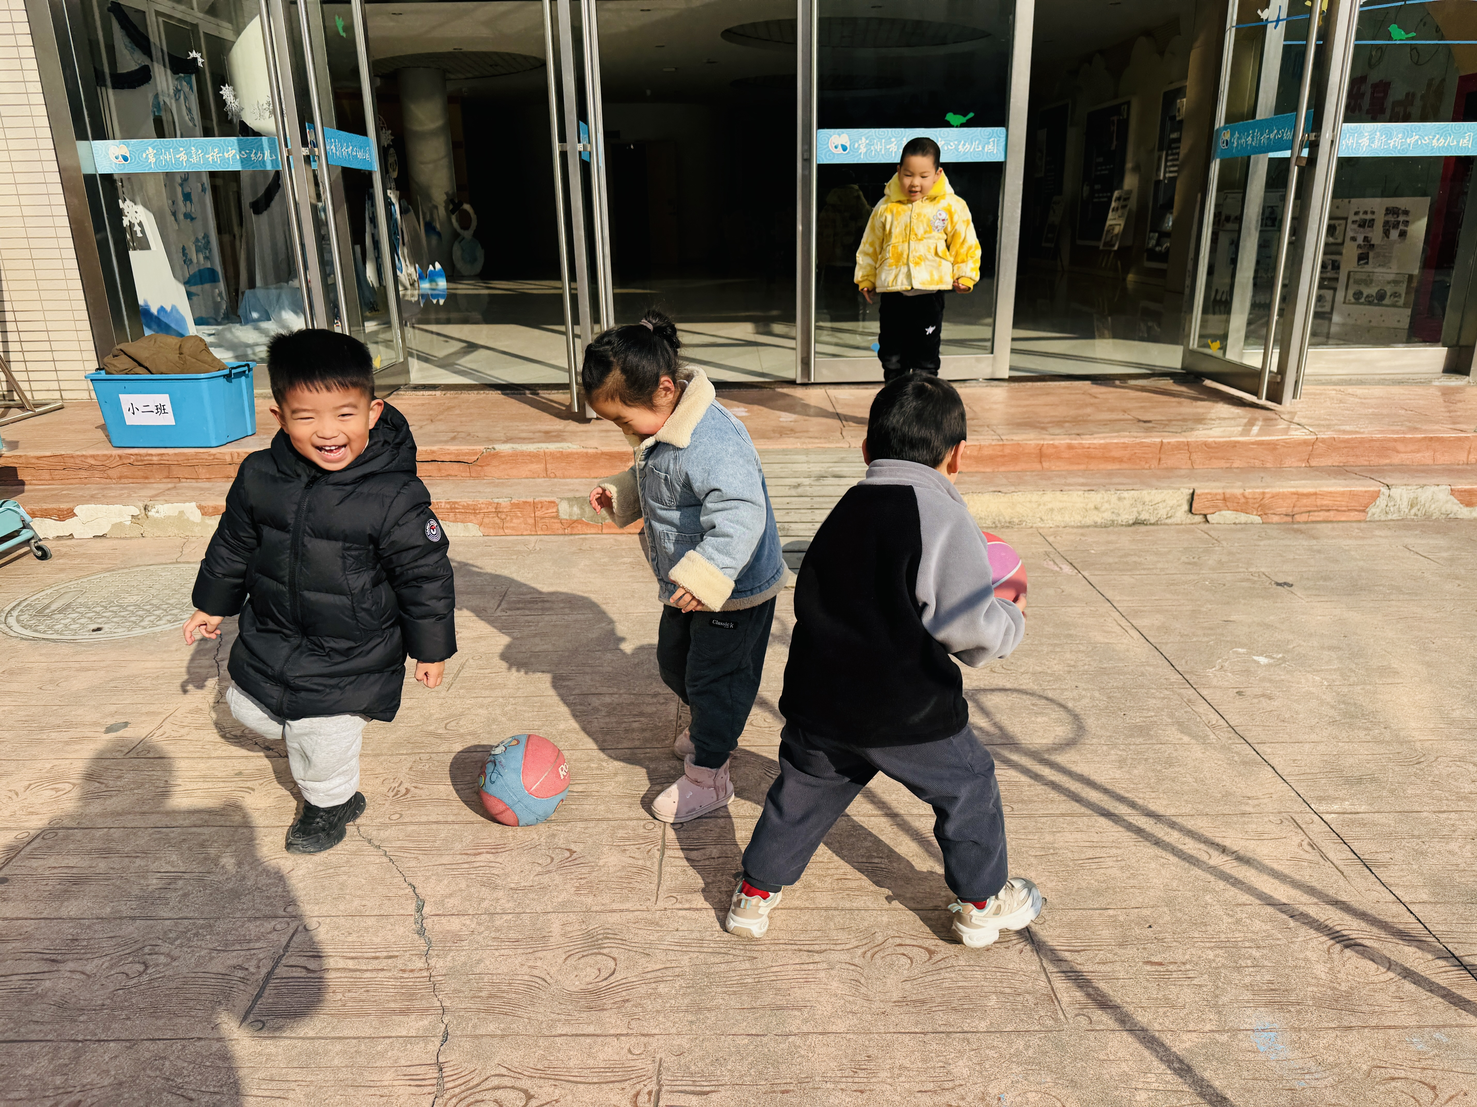 | 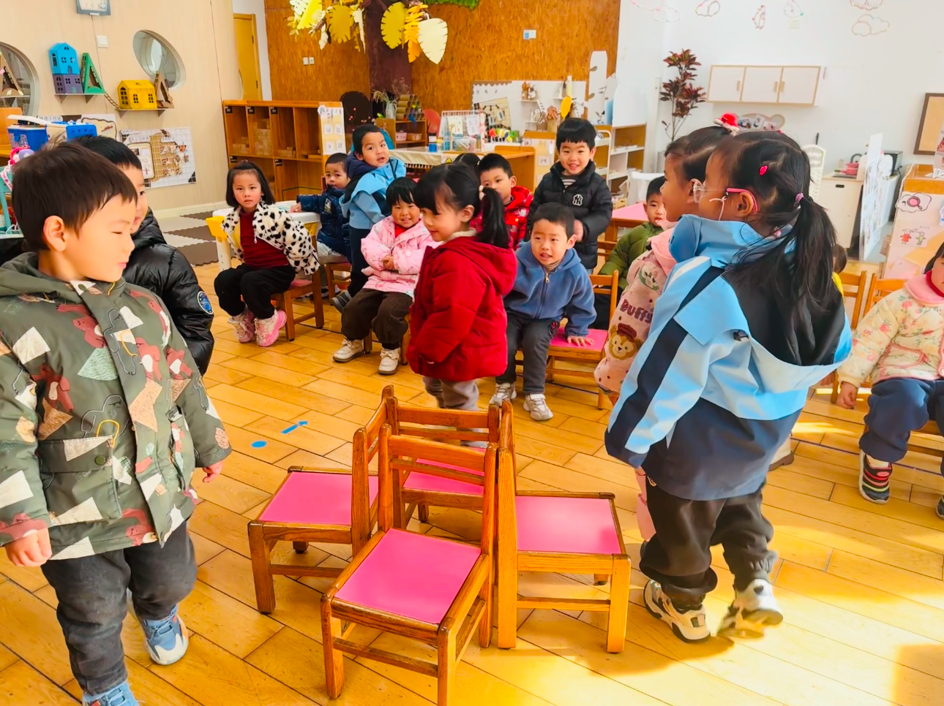

生活活动情况：
1.午餐情况：
今天的午饭吃的是黑芝麻米饭、虫草花蒸草鸡和清菠菜，喝的是暖冬羊汤，下午点心是红薯汤、水果桂圆、砂糖橘。承芮伊今天很棒，菜全部吃完了，饭没有吃，吴梓溪没有吃，不吃了鸡肉。大部分的孩子是能够自主进餐的，王芷柠今天吃饭的速度变快了哦。

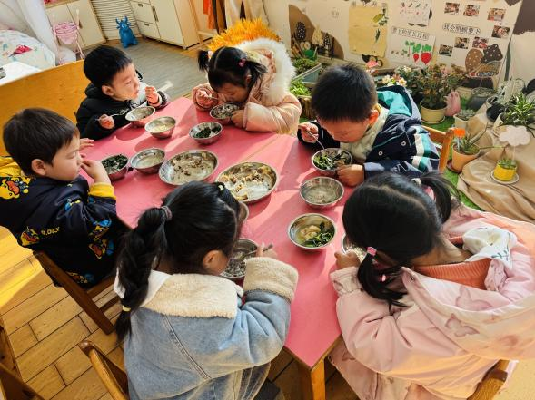 | 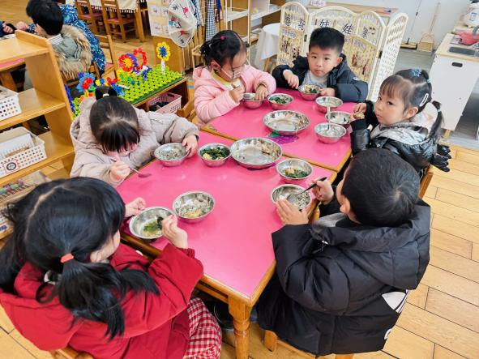 | 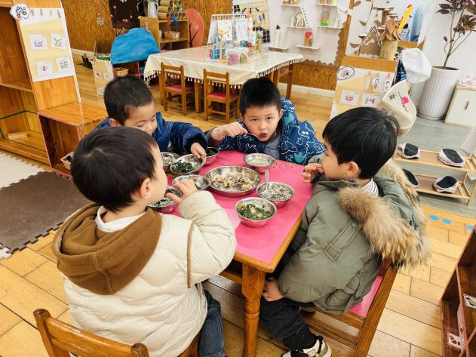

2.午睡情况：
午睡时，有个别孩子入睡比较晚。周荣安需要陪同拍拍后入睡。左晨昕、吴玥兮没有午睡。
吴梓溪、莫梓涵不会穿外套。

家园合作：
1.动态上的照片，仅作为老师观察时的随拍，并不是所有孩子的照片都会呈现，
1.个别幼儿还不会穿鞋子、外套、裤子，因此请家长回家做进一步引导；
2.部分幼儿的水杯里的水量过多，孩子喝不了，请装入适量的水。
3.部分小男生的小便方法家长们可以适当地再巩固引导！

